**Математика. 3 клас.**

***Тема.*** Усне додавання і віднімання виду 430+500, 430+50, 760 – 400, 760 – 40. Розв’язування задач та рівнянь.

***Мета.*** Формувати в учнів уміння застосовувати загальні правила додавання і віднімання трицифрових чисел до окремих випадків, коли в одному із компонентів цих дій відсутні сотні або десятки; закріплювати вміння розв’язувати задачі, рівняння, розвивати спостережливість, уважність, кмітливість, мислення; виховувати інтерес до математики, самостійність, наполегливість, бажання творчо працювати.

***Тип уроку:*** комбінований.

***Обладнання:*** ноутбук, презентація до уроку, мікрофон, картки для групової роботи; капелюх; підручник «Математика», 3клас, М.В. Богданович, Г.П. Лишенко; робочі зошити учнів.

***Технології:*** ІКТ, ігрові, інтерактивні.

**Хід уроку**

**І. Організаційний момент. Психоформула.**

Ми починаємо урок, а на уроці ми…

**У**важні!

**Р**озумні!

**О**рганізовані!

**К**мітливі!

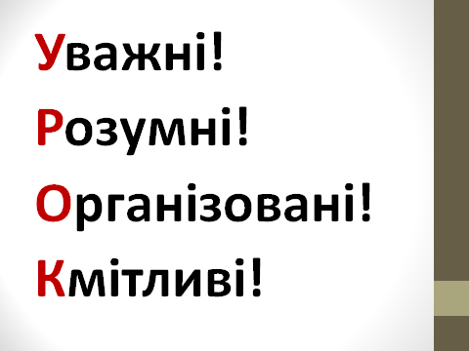

**ІІ. Повідомлення теми і завдань уроку.**

* Сьогодні наш урок почнеться з незвичайного повідомлення.
* Увага! Увага! В Царичанській школі стався прикрий випадок. Зі шкільної бібліотеки зникли книги. Адміністрація школи звертається до учнів 3-Б класу з проханням провести слідство і знайти їх.
* Діти, чи хочете ви допомогти у розкритті цього злочину?

Ми починаємо наш урок –слідство і досягнемо результату, якщо ознайомимося із додаванням та відніманням виду 430+500, 430+50, 760 – 400, 760 – 40. Та вдало розв’язуватимемо рівняння та задачі.

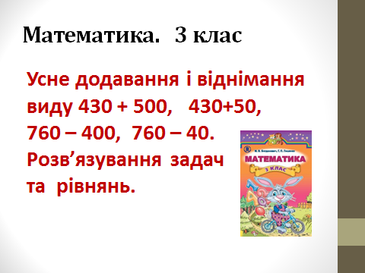

*Мозковий штурм.*

* Хто такий слідчий?
* Які риси характеру повинен мати слідчий?
* Чи потрібна слідчому математика?

**ІІІ. Актуалізація опорних знань.**

1. *Перевірка домашнього завдання. «По гарячих слідах».*

* Щоб вийти на слід злочинців необхідно перевірити домашнє завдання.
* Слідчий повинен бути уважним. Серед відповідей до прикладів № 508 є зайве число. Знайдіть його.

(850, 350, 150, **188**, 200, 860, 990, 680, 890)

* Зачитайте відповідь до задачі. В кого така ж відповідь підніміться.

(Відповідь: у восьми суліях вміститься 64 літри соку.)

* Що ж на слід ми натрапили. Щоб дізнатися під якими номерами викрадено книги, необхідно записати математичний диктант.

1. *Математичний диктант.*

* Різницю чисел 500 і 300 збільшити на 400.
* Знайти суму чисел 240 і 320.
* Різницю чисел 580 і 540 зменшити у 8 разів.
* Добуток чисел 6 і 7 збільшити на 400.
* Маса новонародженого слоненяти 130 кг, а учня 3 класу – 40. На скільки третьокласник легший за слоненя?

Отже, викрадено книги під номерами: 600, 560, 5, 442, 90.

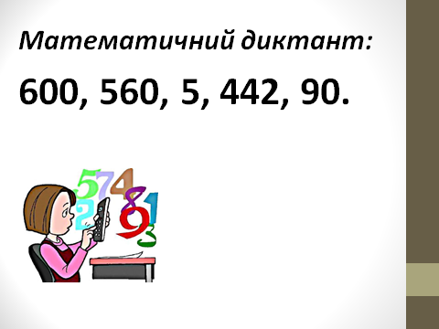

1. *Підготовча робота* (с.80, № 510)

* Слідчий повинен чітко пояснювати свої дії. Ваше завдання обчислити приклади з коментуванням.

43 + 50 43+5 76 – 40 76 – 4

**ІV. Вивчення нового матеріалу.**

1. *Пояснення вчителя за структурними записами* (с.80, № 511)

* Для того, щоб продовжити роботу, нам необхідно ознайомити з новими способами додавання та віднімання чисел.
* Тому уважно слухайте пояснення.
* Для того, щоб до 430 додати 500, потрібно перший доданок розкласти на розрядні доданки (400 і 30). У другому доданку першого прикладу немає десятків. Отже, треба додати 400 і 500 та до знайденого результату додати 30:

400+500=900 900+30=930

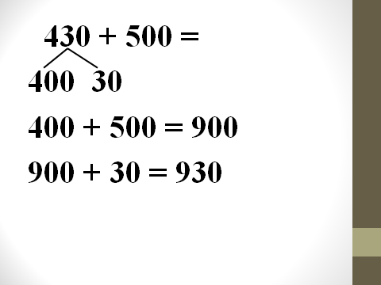

У прикладі 430+50 у другому доданку немає сотень. Отже, треба додати 30 до 50, а знайдений результат до 400:

30+50=80 400+80=480

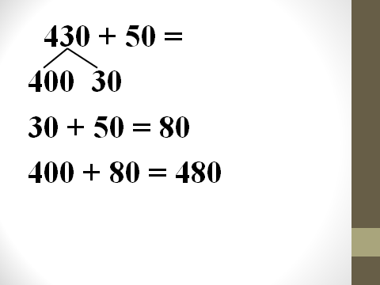

* У мене є капелюх слідчого. На кого я одягну його, той допоможе мені пояснити новий матеріал.
* Поясніть обчислення (записи на дошці)

200+640 20+640

* Поясніть розв’язання прикладів за аналогією до дії додавання.

760 – 400= 760 – 40=

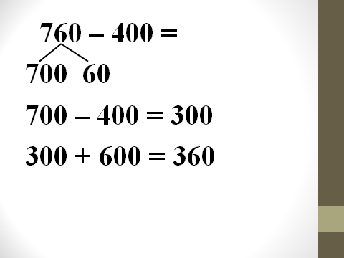 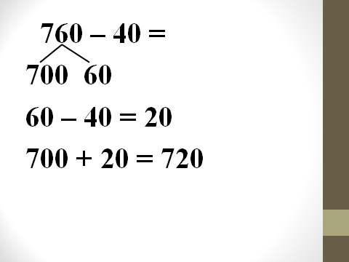

* Як обчислити: 540 – 300; 870 – 40? (Записи на дошці)

1. *Первинне закріплення. Робота в групах.*

* Бібліотекар повідомила, що викрадені книги про відомих математиків України. Щоб дізнатися їх імена, необхідно попрацювати в групах. Обчисліть приклади і запишіть відповіді в порядку зростання. Запишіть відповідні букви і дізнаєтесь прізвище математика.

|  |  |  |  |  |  |  |  |  |
| --- | --- | --- | --- | --- | --- | --- | --- | --- |
| О | 230 – 120 | | | | | =110 | | |
| Н | 840+50 | | | | | =890 | | |
| Р | 200+(360 – 150) | | | | | =410 | | |
| И | 870 – 60 +100 | | | | | =910 | | |
| О | 690 + 200 – 70 | | | | | =820 | | |
| В | 970 – (310 + 650) | | | | | =10 | | |
| Й | 870 – 50 + 100 | | | | | =920 | | |
| 10 | | 110 | 410 | 820 | 890 | | 910 | 920 |
| В | | О | Р | О | Н | | И | Й |

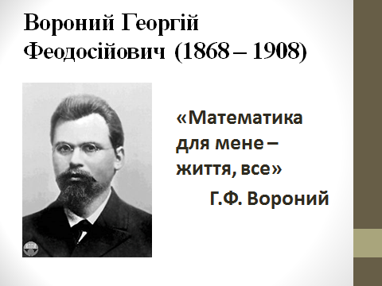

|  |  |  |  |  |  |  |  |  |
| --- | --- | --- | --- | --- | --- | --- | --- | --- |
| Ч | 320 + 500 | | | | | =820 | | |
| В | 760 – 50 | | | | | =710 | | |
| А | 270 + 200 | | | | | =470 | | |
| К | 950 - 40 | | | | | =910 | | |
| К | 210 + 50 | | | | | =260 | | |
| У | 400 + 470 | | | | | =870 | | |
| Р | 940 – 500 | | | | | =440 | | |
| 260 | | 440 | 470 | 710 | 820 | | 870 | 910 |
| К | | Р | А | В | Ч | | У | К |

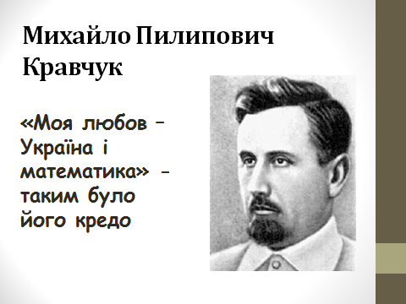

|  |  |  |  |  |  |  |  |  |
| --- | --- | --- | --- | --- | --- | --- | --- | --- |
| О | 500 + 210 | | | | | =710 | | |
| Г | 110 + 100 | | | | | =210 | | |
| В | 800 + 170 | | | | | =970 | | |
| У | 210 + 200 | | | | | =410 | | |
| К | 950 – 300 | | | | | =650 | | |
| Л | 370 – 20 | | | | | =350 | | |
| Ш | 780 - 300 | | | | | =480 | | |
| 210 | | 350 | 410 | 480 | 650 | | 710 | 970 |
| Г | | Л | У | Ш | К | | О | В |

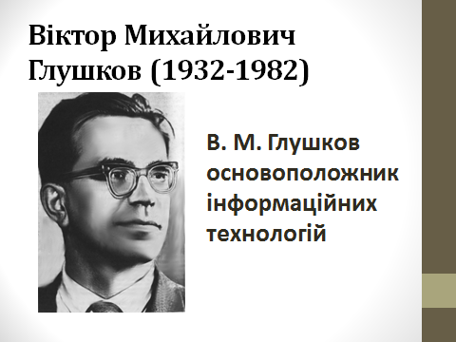

|  |  |  |  |  |  |  |  |  |  |
| --- | --- | --- | --- | --- | --- | --- | --- | --- | --- |
| О | | 980 - 200 | | | | | =680 | | |
| Р | | 670 - 200 | | | | | =470 | | |
| О | | 580 - 60 | | | | | =520 | | |
| С | | 40 + 130 | | | | | =170 | | |
| О | | 20 + 350 | | | | | =370 | | |
| К | | 540 - 300 | | | | | =240 | | |
| Д | | 700 + 240 | | | | | =940 | | |
| Х | | 640 - 30 | | | | | =610 | | |
| 170 | 240 | | 370 | 470 | 520 | 610 | | 680 | 940 |
| С | К | | О | Р | О | Х | | О | Д |

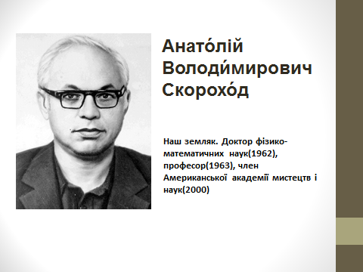

***Відео фізкультхвилинка***

**V. Розвиток математичних знань**

* Надійшла інформація, що книги потрапили на виставку. Скільки відвідувачі побачило книги дізнаємося розв’язавши ***задачу 513***.

На книжкову виставку першого дня прийшло 470 відвідувачів. Це на 120 більше, ніж другого дня. Скільки відвідувачів прийшло на виставку другого дня? Скільки відвідувачів прийшло на виставку за два дні?

1. *Робота над задачею (с.80, №513).*

* Скільки відвідувачів прийшло першого дня?
* А другого? (Ми не знаємо, але нам відомо, що першого дня вже прийшло на 120 відвідувачів більше, отже, другого – на 120 менше).
* Скільки відвідувачів прийшло другого дня? (470 – 120 =350 (в.))
* Скільки відвідувачів прийшло на виставку за два дні? (470 + 350 =

=820 (в.))

* Розв’яжіть задачу та запишіть її у зошити.

*Диференційовано*: учні, у яких на партах лежать зображення книг (сильніші) записують задачу самостійно за запитаннями, а інші, у яких на партах лежать закладки (слабші) – за допомогою схеми з поясненням.

1. 470 – □ = □ (в.)
2. □ + □ = □ (в.)

Відповідь: на виставку прийшло □ відвідувачів.

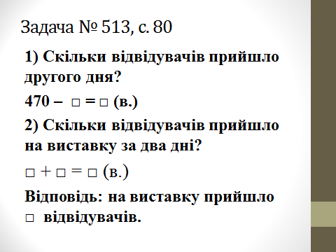 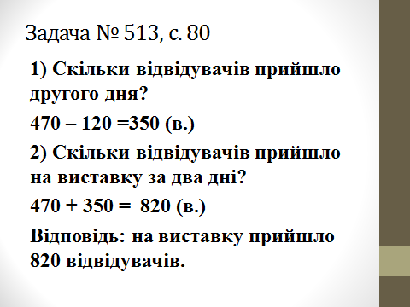

* В ході розслідування з’явилися нові цікаві факти про книги.

1. *Розв’язування рівнянь.*

* Людина, яка краде книги називається бібліоклептоманом. Найвідомішим з них був Стівен Блумберг. А от скільки він викрав книг, зі скількох бібліотек та в яку ціну оцінювалася його колекція дізнатися допоможуть правильно розв’язані рівняння.

*Теоретичний матеріал*. Повторення правил знаходження невідомого зменшуваного, від’ємника, доданка.

* Працюємо за рядами. Троє учнів біля дошки.

1 ряд. 723 – х = 700 х=23

2 ряд. х – 200 = 68 х=268

3 ряд. 110 + х = 130 х=20

* Отже, Стівен Блумберг викрав 23 тисячі рідкісних книг з 268 бібліотек. Його колекція оцінювалася в 20 мільйонів доларів!

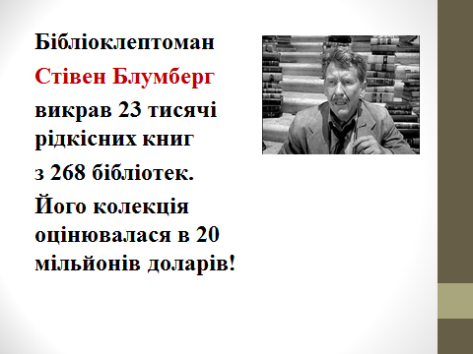

* За оперативними даними крадії перебували у м. Мелітополь Запорізької області, а тепер направляються назад до Царичанки. Ми відправимося їм назустріч. Скільки кілометрів нам необхідно подолати, дізнаємося, коли розв’яжемо ***задачу 515***.

Відстань між двома містами 280 км. Із цих міст назустріч один одному виїхали два автобуси. За 1 год перший автобус проїхав 60 км, а другий – 70 км. На якій відстані один від одного були в ту мить автобуси?

1. *Робота над задачею (с.80, № 515)*

* Якою була відстань між містами?
* Яку відстань за 1 год проїхав перший автобус?
* Яку відстань за 1 год проїхав другий автобус?
* Яку відстань за 1 год проїхали обидва автобуси?
* На якій відстані один від одного в ту мить були автобуси?
* Запишіть розв’язання, склавши вираз.

280 – (60 + 70) = 150 (км)

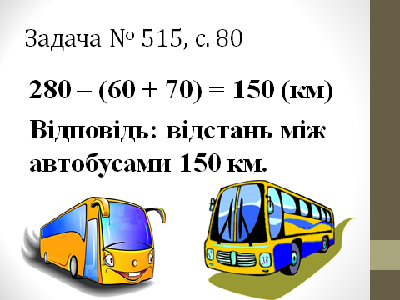

**VІ. Підсумок уроку**

* Діти, всі завдання ми виконали успішно. Злочинці затримані. Книги повернуті в бібліотеку. А я хочу взяти у вас інтерв’ю.

*Технологія «Мікрофон»*

* Чи сподобався вам урок?
* Поясніть, як виконати обчислення: 400 + 130; 230 – 20.
* Які завдання вас зацікавили? Чому?
* Яке завдання здалося складним?
* Оцініть свою роботу на уроці:
* Ви працювали недостатньо старанно – руки вгору.
* Ви працювали добре – руки до плечей.
* Ви працювали чудово – поаплодуйте.
* Діти, я дякую вам за роботу.

**VІІ. Домашнє завдання**

**-** Слідчі, щоб не втрачати пильності і успішно розкривати злочини, повинні постійно тренуватися. Тому вам необхідно виконати таке домашнє завдання:

С.81, № 517 (обчислити вирази), № 518 (розв’язати задачу).

